Пожарные и спасатели вспоминают героические страницы
обороны столицы

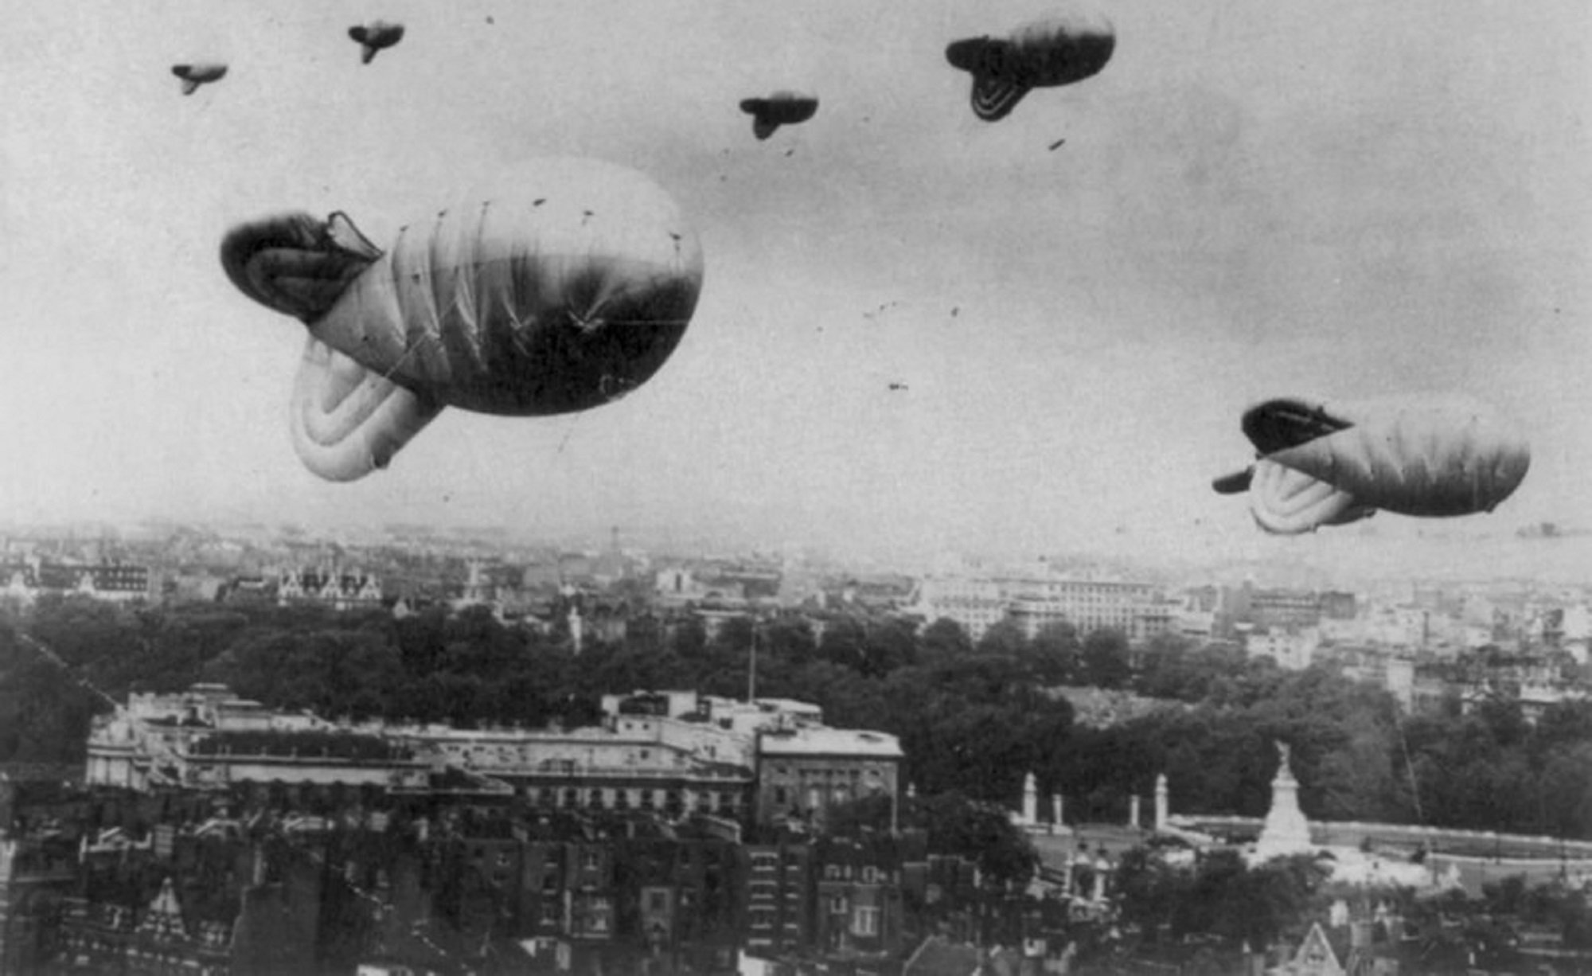

В Москве 19 октября 1941 года Государственный комитет обороны принял постановление № 813 «О введении в Москве и прилегающих к городу районах осадного положения».
С этого дня жизнь столицы изменилась и шла по законам военного времени. Сотрудники Департамента по делам гражданской обороны, чрезвычайным ситуациям и пожарной безопасности города Москвы, являясь правопреемниками Местной противовоздушной обороны, помнят о героических страницах истории столицы и в современных условиях обеспечивают безопасность населения.
Фронт приближался к Москве. Было принято решение ввести осадное положение, чтобы мобилизовать обороняющие войска и подразделения Местной противовоздушной обороны, пресечь подрывную деятельность диверсантов и агентуры неприятеля.

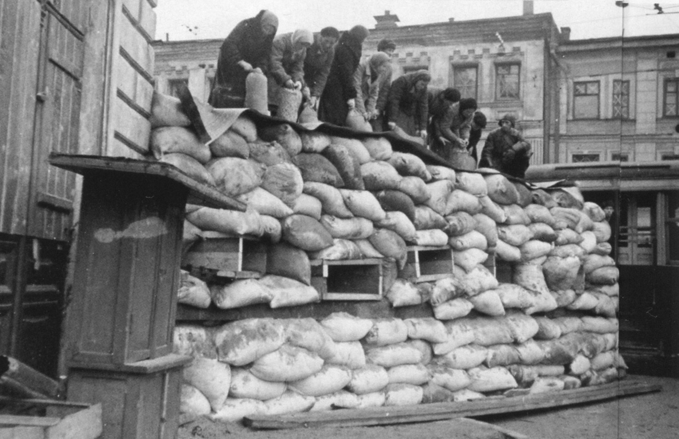

К началу осады половина москвичей, а это 2,2 млн человек, покинула столицу. Оставшиеся в городе копали окопы и траншеи, блокировали улицы баррикадами, работали на предприятиях. Советское правительство — Совет народных комиссаров — было эвакуировано и работало в Куйбышеве. В Москве остался Государственный комитет обороны во главе с И.В. Сталиным.
Город ощетинился стальными противотанковыми «ежами». Баррикады перегородили улицы и въезды в столицу. Сотни тысяч москвичей участвовали в строительстве укреплений. Важную роль в защите Москвы сыграла Местная противовоздушная оборона, которая организовала защиту от воздушных налетов, противопожарную безопасность, инженерное обеспечение и маскировку, работу бомбоубежищ и защитных сооружений, а также медицинскую помощь во время обороны столицы. Благодаря мужеству защитников, немецким войскам не удалось захватить Москву.
Продолжая героические традиции ветеранов, пожарно-спасательные подразделения подведомственных Департаменту по делам гражданской обороны, чрезвычайным ситуациям и пожарной безопасности города Москвы учреждений ежедневно несут службу и обеспечивают безопасность населения и территории мегаполиса.

